**Moda męska duże rozmiary a oferty sklepów w Polsce**

**Nowoczesna Moda męska duże rozmiary - gdzie kupować poszczególne elementy garderoby? Czytajcie o tym w naszym artykule i szukajcie wskazówek.**

**Moda męska duże rozmiary - gdzie je kupować?**

Mężczyźni plus size mają ogromny kłopot ze znalezieniem modny a jednocześnie dobrej jakości ubrań, które będą uszyte w taki sposób, by dobrze prezentowały się na danej sylwetce. Zatem gdzie można zaopatrzyć się w odpowiednie elementy garderoby jak [moda męska duże rozmiary](https://www.xxlmen.pl/)?

**Modne ubrania dla mężczyzn**

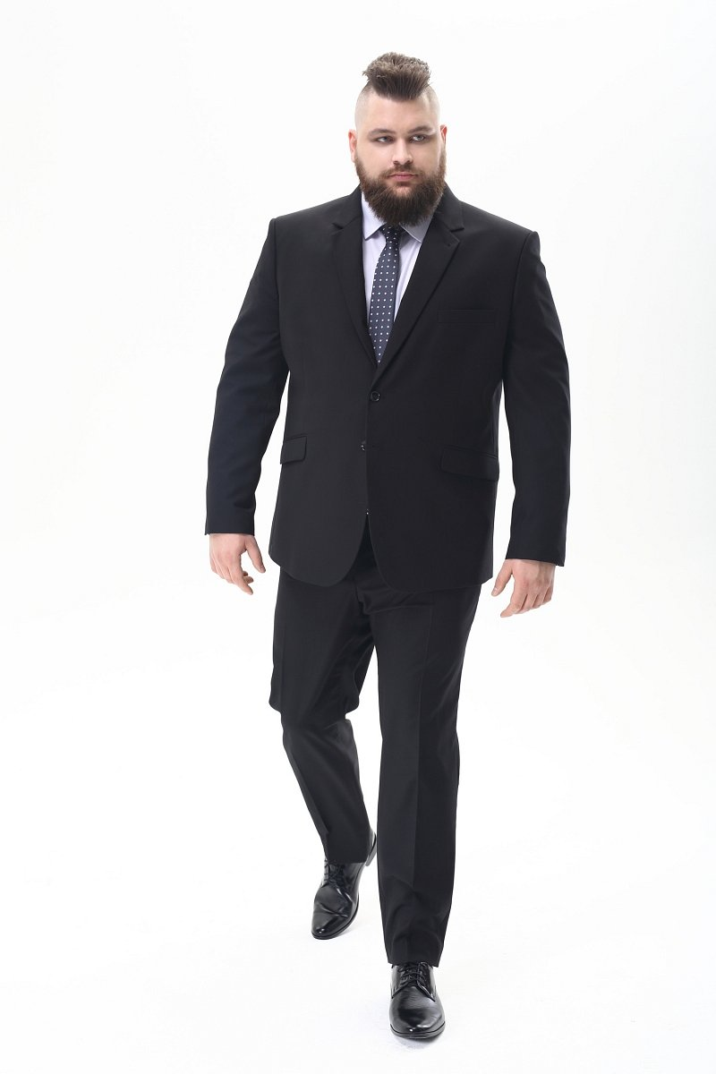

Moda męska duże rozmiary nie jest na naszym rynku bowiem tak popularna jak na przykład w Stanach Zjednoczonych, gdzie wiele sklepów stacjonarnych oferuje specjalne działy z ubraniami w nieco większych rozmiarach jak XL, XXL, czy 2XL oraz 3XL. W Polsce niestety sklepy sieciowe, stacjonarnie często nie prowadzą sprzedaży odzieży męskiej czy też damskiej plus size. Niemniej jednak, nie znaczy to, że na rynku w ogóle nie ma marek czy sklepów, które prezentują **modę męską duże rozmiary**.

**Moda męska duże rozmiary**

XXL MEN to jeden ze sklepów internetowych, który w ramach swojej działalności oferuje *mode męską duże rozmiary*. W katalogu online znajdziemy szeroki wybór eleganckiej odzieży jak marynarki czy koszule ale również pełne zestawy garniturów.